Барање 14-852/1

1. Како функционира Проектот за подобрување на социјалните услуги кои се неговите цели и дали се исполнети истите?

2. Дали во рамки на овој Проект, за спроведување на истиот се делат плати и во колкави размери се движи износот на истите?

3. Која е улогата на лицата Елизабета Куновска и Шевал Нуредин во овој Проекти и колкави плати односно надоместоци земаат (доколку земаат) за истиот?

**I. ПРОЕКТ ЗА УНАПРЕДУВАЊЕ НА СОЦИЈАЛНИТЕ УСЛУГИ**

Проектот има за цел да го подобри пристапот до услугите за згрижување и воспитание на деца од предучилишна возраст и пристапот до социјални надоместоци и услуги

Проектот опфаќа три компоненти, кои вклучуваат активности насочени кон:

* развој на политики за поставување на сеопфатен систем на социјални услуги и системско спроведување на реформираните услуги преку проширена мрежа на даватели на социјални услуги;
* воведување на интегриран информатички систем за администрирање на права и услуги, техничка помош и обуки за поддршка и зајакнување на капацитетот за креирање на политики базирани на податоци;
* проширување на капацитетите за предучилишно згрижување и воспитание преку изградба на нови објекти и пренамена (или надградба) на постоечката инфраструктура ;
* подобрување на квалитетот на предучилишните услуги преку:
  + спроведување насочени обуки, наменети за кадарот во предучилишните установи,
  + воведување систем за мерење на постигнувањата на децата, како и квалитетот на околината за учење на децата од 3-6 години,
  + унифицирање на програмата за иницијално образование во петте високообразовни установи со основна цел за подобрување на квалитетот

**1. Грантови за развој на социјални услуги:**

Досега се реализирани два отворени повици за развој на социјални услуги на локално ниво. Во рамките на првиот (2019) и вториот повик (2022), потпишани се: 34 договори за грант за развој на социјални услуги. Во рамките на потпишаните договори за грант 33 организации се здобија со лиценца, а 1 организација е во фаза на лиценцирање. Од лиценцираните, 28 успешно ја завршија реализацијата на проектот во рамки на договорот за грант и преминаа во централно финансирање со буџетски средства со склучување на управи договори.

Од 30 развиени услуги кои активно се даваат во моментот, заклучно ноември 2024,

најмногу услуги се за помош и нега во домот, а останатите се дневни центри за лица со попреченост и дневни центри за стари лица со активно стареење. Поточно:

* 21 услуга за помош и нега во домот (се даваат во 30 општини, 11 рурални, 19 урбани)
* 1 услуга за лична асистенција
* 4 дневни центри за стари лица со активно стареење
* 3 дневни центри за деца со попреченост (1 само со индивидуален третман, 2 со дневен престој и индивидуален третман). Уште два (2) дневни центри од овој вид треба да почнат со работа.
* 1 дневен центар рехабилитација и реинтеграција на лица со попреченост

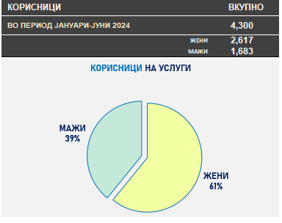

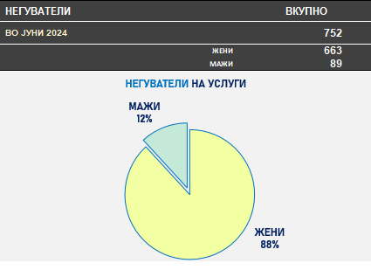

Давателите на услуги кои се развиени во рамки на ППСУ, за времетраење на Договорите за грант (12 месеци) имаат опфатено 1.648 корисници**,** заклучно октомври 2024.

Во периодот од **јануари-јуни 2024,** **4.300** лица се корисници на не резиденцијални услуги од лиценцирани даватели. Бројот на ангажирани негуватели заклучно јуни 2024 е **752**.

**2. Развој на информативен систем за администрирање на паричните надоместоци и на социјалните услуги**

Новиот информациски систем го интегрира администрирањето на паричните права, социјалните услуги и јавни овластувања. Информацискиот систем е во завршна развојна фаза. За модулите поврзани со парични права изработени се упатства за користење на софтверот и според нив извршена е обука на вработените кои ќе бидат корисници на системот. Системот е тестиран од корисниците на системот за парични давања. Во следниот период е планирана обука на вработените за модулите за социјални услуги и јавни овластувања и нивно тестирање пред да се стартува апликацијата во продукција.

3. Пилотирање на програма за активација на ранливи групи на пазарот на трудот е активност која ќе започне интензивно да се спроведува во следниот период. Искуствата и знаењето ќе биде основа за планирање на програма за активација во поголем обем. Оваа активност е тесно поврзана со подобрувањето на законската регулатива во насока на поттикнување и поддршка за вработување на социјално ранливите лица, и на ограничување на можноста за злоупотреби на социјалниот систем.

4. Грантови за креирање на нови места во установите за згрижување и воспитание на деца преку изградба на нови објекти како и преку проширување, надградба, адаптација на постоечки објекти.

Врз основа на Првиот јавен повик во 2019 година, МСПДМ склучи договори со 16 од 17 избрани општини. Врз основа на потпишаните договори за грант, се започнаа постапки за набавки и потпишани се договори за градба со 16 избрани изведувачи. Во 15 општини се завршени градежните активности и новите простории се опремени.

Во јануари 2024 година е објавен Втор повик за доделување на грант за проширување на капацитетите на установи за згрижување и воспитание на деца од предучилишна возраст. Рокот за достава на апликации беше на 15.05.2024 година. Евалуацијата е завршена и 13 апликации од доставени 15 се избрани за финансирање.

5. Мерење на раниот детски развој и постигнувања (ΜΕLQO).

Реализирано е основно и последователно мерење на раниот детски развој и постигнувања на национално ниво, за прв пат во државата во таков обем. Добиени се податоци за подготвеност на децата од 3-6 години за основно училиште, како и за квалитетот на процесите кои се воспоставени во градинките и делумно во домот на децата. Мерењето е правено во два круга во периодот од 2021-2023. Како продолжение на активноста ќе се работи на системско вклучување на овој меѓународен мерен инструмент со цел да се постигнат подобри предучилишни услуги и ран детски развој.

6. Подготвена е предлог унифицирана програмата за иницијално образование и воспоставено е координативно тело (со претставници од сите педагошки факултети во земјата) со цел усогласување на факултетите во делот на основните предмети на програмата, минимум обврзувачки часови на стручна пракса за време на студии, како и излезниот стручен профил на студиската програма. Овој процес продолжува, со тоа што Филозофскиот факултет во најголем дел ја има имплементирано предлог програмата и ја има акредитирано

7. Обука на воспитувачи и стручни кадри во сите јавни предучилишни установи

Досега се реализирани два модули на обуки со кои беа опфатени сите воспитувачи и стручни кадри во јавните предучилишни установи (околу 1500). Првиот модул се однесуваше на методологијата за работа со деца преку “Конструктивизам, решавање на проблеми и учење преку игра”, со цел постигнување на најдобар социо-емоционален развој кај децата. Модулот “Инклузија и околина на учење” предвидува 4 дневна обука на воспитувачите и на стручниот кадар во градинките со основна цел едукација на кадарот за најдобриот пристап кон децата со попреченост или со невро-развојни нарушувања токму во околината во која се наоѓаат. Обуката е во тек и досега ја имаат поминато околу 1,000 воспитувачи стручни кадри на градинките.

II. Во рамките на Проектот не се делат плати

III. Елизабета Куновска – Проектен менаџер, Шевал Нуредин - Офицер за финансии